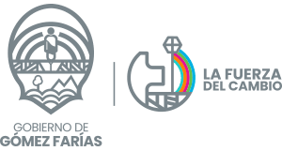

COMISIÓN EDILICIA DE SALUD.

INFORME RELATIVO A LOS MESES DE
OCTUBRE, NOVIEMBRE Y DICIEMBRE DE 2022

LIC. JUDITH PEREZ DE LEÓN CRÚZ (PRESIDENTE).

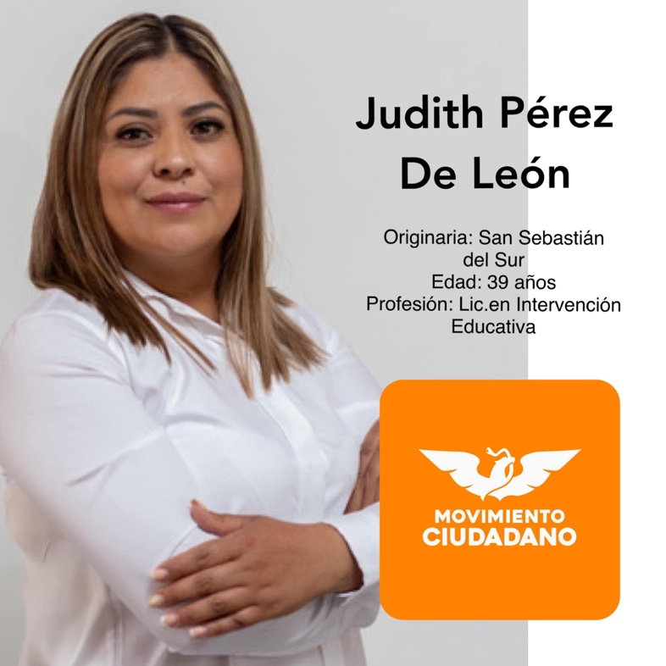

LISTADO DE EVENTOS

Octubre, Noviembre y Diciembre de 2022

- Octubre, mes de la lucha contra el cáncer de mama. Programa en conjunto con el gobierno del Estado y el municipio de Gómez Farías, Jalisco.

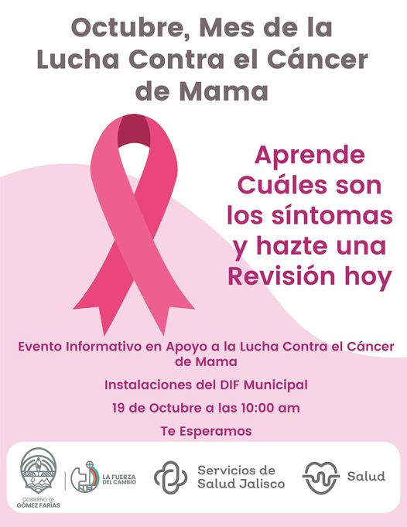
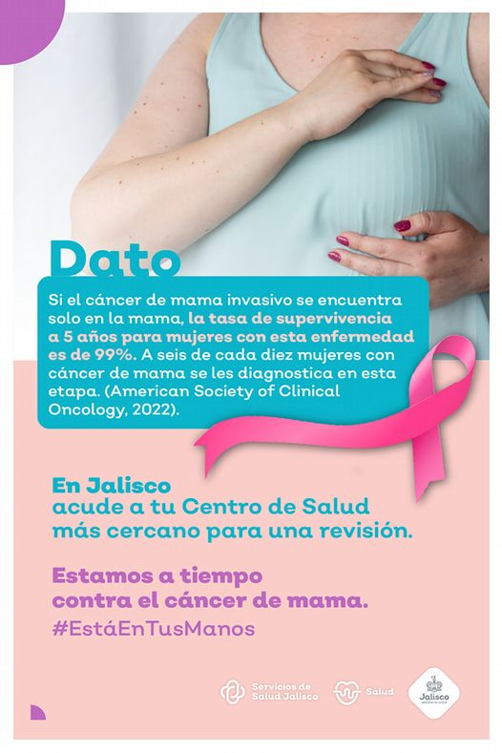
- Campaña de vacunación contra la influeza.

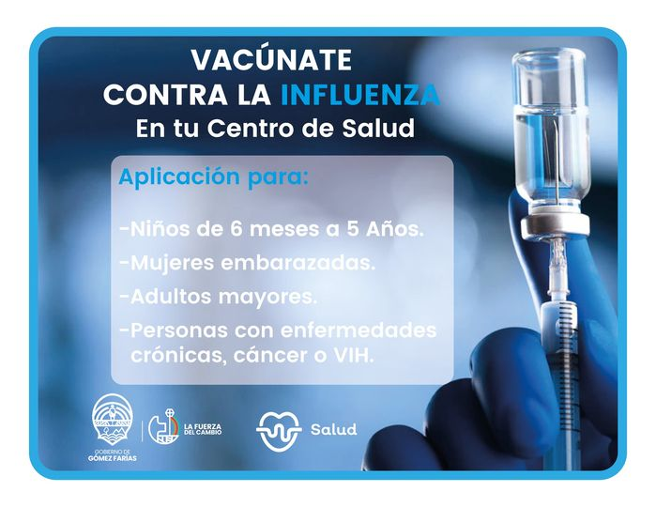

- Gestión ante el Club Rotario de Ciudad Guzmán, relativo a la campaña de Salud Bucal, el pasado día 3 de diciembre de 2022.
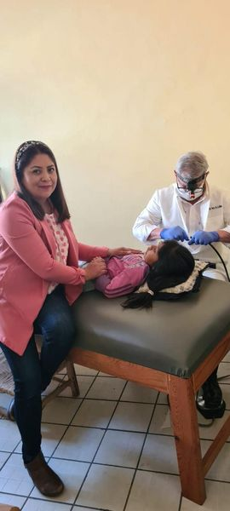
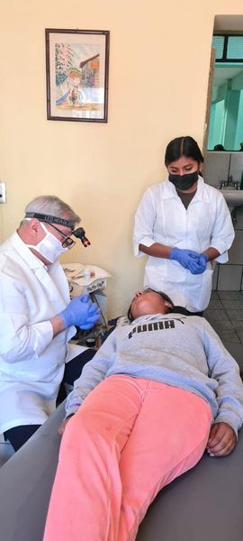

SESIONES DE AYUNTAMIENTO

- Décima Sexta sesión ORDINARIA de Ayuntamiento. 12 de octubre de 2022.
- Décima Séptima sesión ORDINARIA de Ayuntamiento. 9 de noviembre de 2022.
- Décima Segunda sesión EXTRAORDINARIA de Ayuntamiento. 15 de Noviembre de 2022.
- Décima Tercera sesión EXTRAORDINARIA de Ayuntamiento. 19 de Noviembre de 2022
- Décimo Octava sesión Ordinaria de Ayuntamiento. 7 de diciembre de 2022.
- Décimo Novena sesión Ordinaria de Ayuntamiento. 31 de diciembre de 2022.

ATENTAMENTE:
GÓMEZ FARÍAS, JALISCO. A 31 DE DICIEMBRE DE 2022.

REGIDORA LIC. JUDITH PÉREZ DE LEÓN CRUZ.
Regidora Presidente la Comisión permanente edilicia de Salud.

